IT行业薪酬变化情况分析

**刘晓行**

大连理工大学软件学院网络工程专业网络安全系 辽宁省 大连市 116621

**摘 要** 近年来，随着高新技术的不断变革和新型科技的不断崛起，互联网的发展已是大势所趋。互联网从业人员也更容易获得高起薪与良好发展空间，IT行业正迎来新一轮的发展高潮。因此，一些IT岗位的薪资水平要远远高于其他行业。本论文首先向读者介绍了中国软件业的总体情况;然后介绍了目前软件开发人员的年龄结构、薪酬结构和IT行业近年来的薪酬变化情况。通过这些信息向读者表明软件行业正在逐步成为中国的重要产业,而软件开发人员就是这一产业的生力军。

**关键词：** 薪酬变化；IT行业；互联网；年龄结构；薪酬结构

1 引言

自从上个世纪六十年代产生的软件危机催生了软件工程，IT行业便不断崛起，成为现在乃至将来很长时间的一个朝阳行业。如果抓住机会进入潜力型行业，同等的努力就可以拿到高于其他行业好几倍的薪资。因此IT行业的发展给人们就业带来的更多的选择。

而如今，虽然IT行业已经在中国生根发芽，但是仍然有很多的挑战在等待着它。为了能让它茁壮成长，我们需要为它投入很大的关注，这不仅需要国家在宏观政策上给予支持，更需要业界人士给予它足够的关心和照顾。

2 从业人员的年龄特点

软件企业的从业人员主要是20岁-30岁年龄段的。根据2001年上海软件产业发展报告的调查，上海的软件企业人员20岁-25岁的约占28%,25岁-30岁的约占57%（见表1）。许多软件企业的中高层管理人员的年龄也明显比其他行业的相同层次的人员年轻。开发语言的更新换代使得不熟悉新语言的开发人员失去竞争优势，年轻人员学习能力强，或直接从新语言着手，更具有后发优势。所以有人夸张地说，编程人员的黄金岁月是24岁-28岁。

表1 2001年上海软件企业从业者年龄分布

|  |  |
| --- | --- |
| 年龄段 | 所占百分比 |
| 20-25岁 | 28% |
| 25-30岁 | 57% |
| 其他 | 15% |

3 IT行业薪酬结构

不同技术含量的软件研发人员的薪酬水平不同。其中技术含量高于刚入职的从业人员而又低于研发经理的这类人，一般是指在固定的企业工作且工作时间在三年以上，有较丰富的软件开发经验，又熟悉软件开发项目的运作。在大型的软件公司中，这类人可以得到很好的物质保障，而在中小民营软件企业里，他们又具备了可以和公司管理者谈薪酬的基本条件。而对于一个企业来说，考虑到多年来在这类人身上所付出的时间和物质上的成本，只要这类人提出的薪酬条件合理，企业是可以接受的。技术含量决定薪酬数量，资深经验都可以成为加薪的资本。如一名资深软件测试工程师的年薪可达7万元左右，高级软件工程师的年薪甚至直逼项目经理，可以达到9万元，而技术含量低的(如网页设计师)，其年薪仅有4万元，网管的平均年薪也只有5万元左右。

技术含量最高的就是软件研发经理。他们不但有丰富的软件开发经验，还有很强的管理能力。此类人早已成为当今软件行业的抢手货。软件企业不论大小，只要给的起钱，就会不惜重金抢到这类人。不过这类人在当今的软件业也是屈指可数的。正所谓“物以稀为贵”。数据显示，项目经理的年薪可以高达30万元。

4 IT行业薪酬变化情况分析

从图1可以清晰的看出2005年到2018年软件从业者的薪酬整体呈递增趋势。在2018年已经达到了37432365万元，相比于2006年薪资上涨了12.879倍。

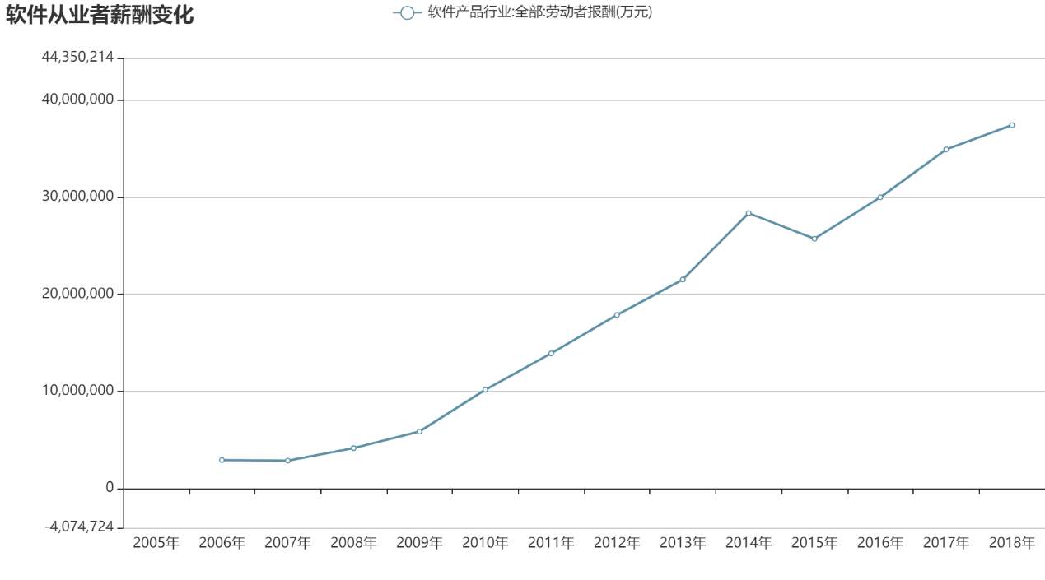

图1 软件产品行业劳动者薪酬变化

从IT行业从业者不断上涨的薪资中，可以看出随着科技的不断发展，IT行业在人们日常生活中所占的比重越来越大，扮演着越来越重要的角色。同时，也可以从图1中看出IT行业对IT从业者的需求量越来越大，这也就意味着，IT行业对从业者的素质将会有更高的要求。有关人士分析中国软件市场今后将会呈现出四大发展趋势：市场规模继续保持高速增长；服务竞争成为软件市场竞争的关键手段；应用需求成为产品技术的发展趋势；企业对软件产品和服务的需求比重增加[1]。

重视一个行业就要重视支撑这个行业的核心人才，了解软件行业对人才的需求情况对于如今的IT行业来说是直观重要的。所以，IT行业从业人员的学历被很多IT公司看重。

我国软件从业人员的学历结构中，大学(本、专科)学历的从业人员是目前我国软件从业人员的主体，接近62万人，占软件从业人员总数的74%。而研究生(硕士、博士)学历的从业人员数量偏低，总计有大约5万人，仅占从业人员总数的10%左右[2]。

　　IT行业具备很强的专业性，对技能的要求很高，这就决定了IT行业门槛高，不是任何人能随时进入IT行业的。这也就决定了要想成为一个合格的IT人才，就必须要不断提高自己的知识结构和学习能力，不断提高自己，做到与时俱进。

5 结论

总的来说，随着信息产业的快速发展，IT行业从业人员的需求量和薪资水平都越来越高。IT行业已经成为中国的第一大产业，IT行业的从业者将会得到更多的发展机会。但是随着整个产业的发展，薪资的越来越高，对人才的要求也越来越高，内部的竞争压力也越来越大，这些都是不可避免的现象，是整个国家的发展趋势。为此我们需要为它投入很大的关注，国家也需要在在宏观政策上给予它更大的支持，同时业界人士也要给予它足够的关心和照顾。

**参考文献**

[1]王雪楠. 中国IT企业软件开发人员的薪酬结构设计[D].对外经济贸易大学,2006.

[2]张玎.2008年软件业薪酬搜索[J].软件工程师,2008(12):23-24.